PRACTICA 11 FUNCIONES DE FECHA

Generar las siguientes consultas en código SQL y envié la evidencia de su sentencia y el resultado. En caso que la sentencia no envié resultado, ingrese un registro que aplique a la condición. Utilice consultas con valores nulos. Envié también el script de las consultas.

* Muestra la fecha actual.

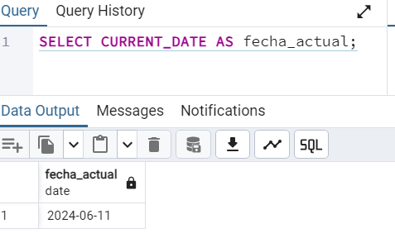

* ¿Qué fecha será dentro de una semana?

* ¿Cuál es la edad solo en años de las personas?.

* Muestra en columnas separadas al año, mes, día de la fecha de nacimiento de cada persona, en donde cada columna tenga un nombre que referencie el contenido.

* Muestra " el día de hoy [11/03/2010] es [Saturday] ". Donde lo que está en corchete se obtenga por comando SQL y no por texto.

* Muestra " [Roberto Alvarado] se nació el [sábado] [11/03/2010] ". Donde lo que está en corchete se obtenga por comando SQL y no por texto.

Al no haber originalmente un registro con esas características, este se insertó con el sig comando:

Una vez insertado, ejecutamos la query

* Muestra a las personas que nacieron en el 2010.

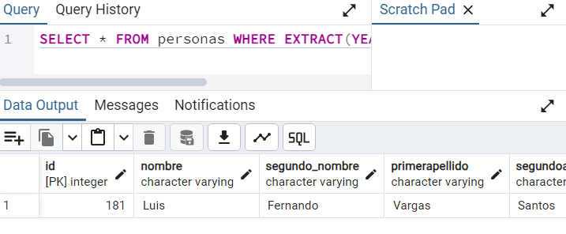

* Muestra a los que nacieron en diciembre de cualquier año.

* Muestra a los que nacieron en febrero del 1999.

Al no haber resultados, insertamos una persona de esa fecha:

Y ahora ejecutando la query de consulta:

* Muestra a las personas que tienen menos de 6 meses que cumplieron años

Al no haber insertamos:

Y ahora ejecutamos la query:

* Muestra a las personas que tienen menos de 30 años.

* Muestra a las personas que hoy cumplen años.

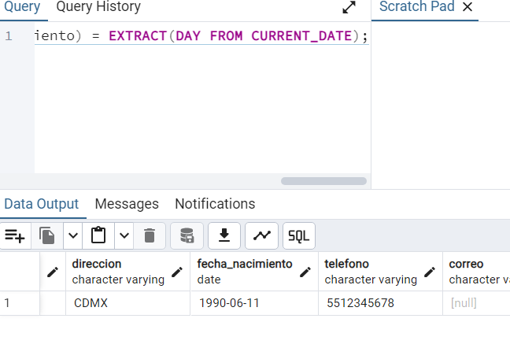

* Muestra a las personas que cumplen años Enero Febrero, Marzo o Abril.

* Las personas cuya edad este entre 20 y 40 años.

* Las personas mayores de 40 años.

* Las personas menores de 25 años.

